Producción y beneficio de semilla de cilantro
Production and Post-harvest Handling of Coriander Seed
Bernardo Enrique Puga Santos, Edgar Iván Estrada Salazar
Facultad de Ciencias Agropecuarias, Universidad Nacional de Colombia, A.A.237. Palmira, Valle del Cauca, Colombia. Autor para correspondencia: bpuga28@yahoo.com; eiestradas@palmira.unal.edu.co
REC.: 27-02-08. ACEPT.: 18-06-08

RESUMEN
Se evaluó el potencial de rendimiento de semilla del cultivar Unapal – Precoso utilizando cuatro densidades de siembra, dos métodos de cosecha, tres sistemas de trilla y tres operaciones de limpieza y clasificación. Se usó un diseño de bloques completos al azar con arreglo de parcelas subdivididas con tres repeticiones. La densidad de 1.5 millones ha⁻¹ presentó el mayor rendimiento de semilla pura (1747.2 kg ha⁻¹), aunque no se encontraron diferencias estadísticamente significativas. La cosecha manual rindió 1.264.9kg ha⁻¹ y requirió 19.83 horas-hombre ha⁻¹; la mecánica rindió 1.059kg ha⁻¹ con 5.1 horas-hombre ha⁻¹. El sistema de trilla estacionaria rindió 44.42 kg hora⁻¹, seguido de trilla con garrote (36.97 kg h⁻¹) y trilla con marimba (11.41 kg h⁻¹). La trilla con garrote produjo el material más limpio y con menos fisuras; el porcentaje de frutos partidos fue similar en los tres sistemas de trilla. La venteadora produjo la menor pérdida de semilla (92.3% de recuperación) y el mayor índice de remoción de material inerte (78.1%). Las densidades, método de cosecha, trilla y beneficio no afectaron la calidad física y fisiológica de las semillas. La germinación promedio fue de 92% y el índice de velocidad de emergencia (I. V. E.) de 8.0 plántulas día⁻¹. La humedad fue de 11.9%.
Palabras claves: Coriandrum sativum; densidad de siembra; métodos de cosecha; acondicionamiento; germinación; trilla.

ABSTRACT
The seed yield potential of coriander cultivar Unapal-Precoso was evaluated using four plant populations, two harvest methods, three threshing systems, and three clean-up and classification processes. A randomized complete block design was used with split-split plots and three replicates. The highest pure seed yield (1747.2 kg ha⁻¹) was obtained with a population of 1.5 million plants/ha, although no statistically significant differences were found among treatments. Manual harvest of seed yielded 1264.9 kg ha⁻¹ and required 19.83 man-hours ha⁻¹, whereas mechanical harvest yielded 1059 kg ha⁻¹ and required 5.1 man-hours ha⁻¹. Stationary threshing yielded 44.42 kg hour⁻¹, followed by threshing by beating with a stick (36.97 kg hour⁻¹) and use of a threshing board (11.41 kg hour⁻¹). Threshing by beating produced the cleanest material with the fewest fissures. The percentage of broken fruits was similar for the three threshing systems. Winnowing produced the lowest seed loss (92.3% recovery) and the highest index of removal of inert material (78.1%). Plant population, harvest method, threshing system, and post-harvest handling did not affect the physical and physiological quality of coriander seed. Average germination was 92%, and plant vigor, measured as the speed of emergence index, was, on average, 8 seedlings day⁻¹. Average seed moisture was 11.9%.
Key words: Coriandrum sativum; plant population; harvest methods; post-harvest handling; germination; threshing.

INTRODUCCIÓN
En el mundo el cilantro se consume en forma de harina deshidratada a partir de los frutos secos y molidos o para la obtención de aceites esenciales (Diederichsen y Hammer, 2003). En Colombia se consume el follaje fresco. A las tres principales plazas del mercado en Cali llegan diariamente 55 t, y en el departamento del Valle se siembran 950 ha de la superficie nacional de 3.200 ha (Estrada, 2003).
El programa de hortalizas de la Universidad Nacional, sede Palmira, generó el cultivar Precoso a partir de una población experimental básica con cinco ciclos de selección individual y recombinación con polinización asistida. Tradicionalmente los sistemas de cultivo no incorporan la multiplicación de semilla como actividad principal (Cifuentes y Quintero, 1995; Estrada, 2003).
La producción de follaje y semilla en el trópico puede verse afectada por las altas variaciones de temperatura entre el día y la noche (Calzada y Martínez, 2003)
El rendimiento mundial de frutos oscila entre 1.5 a 3.0 t ha⁻¹ (Diederichsen, 1996; Carruba et al., 2001). Pereira et al. (2006) obtuvieron valores promedios de rendimientos de semilla de 2000 kg ha con fertilizaciones nitrogenadas de 80 kg ha⁻¹ a 100 kg ha⁻¹. La cosecha puede hacerse en forma mecanizada, por lo que es necesario cortar los tallos florales una semana antes. Para trillar inmediatamente la cosecha se requiere secar artificialmente las umbelas (Durán y Trujillo, 1994; Diederichsen, 1996).
La investigación tuvo como propósito general evaluar el potencial de producción de semilla de cilantro en diferentes alternativas de siembra, cosecha y poscosecha.

MATERIALES Y MÉTODOS
Evaluación de las densidades de siembra y arreglos espaciales en la productividad de semilla
El trabajo de campo se realizó entre marzo y septiembre de 2000 en el Centro Experimental de la Universidad Nacional de Colombia, sede Palmira, CEUNP (930 m. s. n. m., 24 °C, humedad relativa del 72% y precipitación promedio anual de 1.056 mm). Se sembró el cultivar Unapal – Precoso (pureza > 95% y germinación de 85%) en un diseño de bloques completos al azar con arreglo de parcelas subdivididas con tres repeticiones; las parcelas principales fueron las densidades y las subparcelas las distancias entre surcos (Tabla 1).
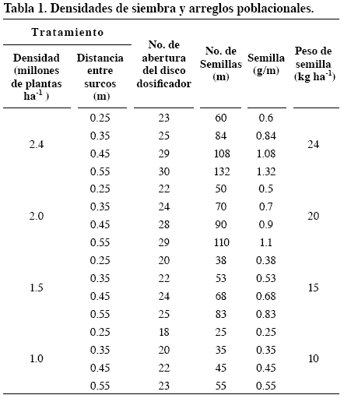
La preparación de suelo se realizó con dos pases de rastra, dos de cincel y tres de rastrillo californiano. Se utilizó sembradora manual (Planet Junior Modelo 1969) y dos discos dosificadores (5459 y 5460). Se fertilizó con 80 kg ha⁻¹ (40 g surco de 15 - 15 - 15 , 60 g bomba de urea diluida y 20 g por bomba de 20 L de foliar 20-30-10). El control de arvenses se realizó de forma manual incorporando mulchs entre surcos y limpiezas con azadón. Se aplicó riego por 30 minutos diarios con caudal inicial de 1.5 L m⁻², que se fue incrementando semanalmente a razón de 0.5 L hasta llegar a 5.0 L m⁻². En el control de gusano alambre (Conoderus spp) y pudrición por Fusarium spp. y Alternaria spp. se utilizaron Sevin 80 (carbaril 1 - naftil metil carbamato,2 g ^{L-1}), Previcur N (propamacarb, 2 ml L⁻¹) y Ridomil (Metalaxil, 2 g L⁻¹). Se cosechó a los 99 días (Estrada y Vallejo, 2004).
Las variables de respuesta fueron rendimiento de semilla pura (kg ha⁻¹); desarrollo de la planta a los 46 días (cm); desarrollo floral a los 46 días (cm); número de nudos y de ramas a los 66 días; número de frutos al inicio de madurez fisiológica; rendimiento de semilla (kg ha⁻¹); germinación (%) y vigor medio como índice de velocidad de emergencia (I.V.E.). Se efectuaron análisis de varianza generales y específicos y pruebas de Duncan para comparación de medias en los casos donde hubo significancia estadística.
Evaluación de dos métodos de cosecha
En un campo de multiplicación de semilla se distribuyeron parcelas experimentales (7.5 m ancho x 13 m de largo) en un diseño de bloques completos al azar con tres repeticiones. Se compararon los métodos manual y mecanizado. En la cosecha parcialmente mecanizada el corte se realizó con guadaña (Maruyama 420, 3.5 HP, cuchilla metálica).
Se cuantificaron las variables de respuesta tiempo de cosecha (min); peso fresco del material cosechado (tallos florales con semilla seca y follaje seco); peso de semilla desgranada en campo en dos muestras de un metro cuadrado. Se efectuaron análisis de varianza generales y específicos y pruebas Duncan para la comparación de medias en las tres variables.
Evaluación de sistemas de trilla
Se evaluaron tres sistemas de trilla: estacionario, manual y con garrote en marimba (cubículo protegido con lona de propileno con piso falso de guadua distanciada 2 cm). Los sistemas se escogieron de acuerdo con las experiencias de la unidad de semilla del CIAT en el programa de desarrollo de pequeñas empresas de semilla PES (Garay et al., 1992). Se emplearon 430 kg de biomasa seca.
Se utilizó un diseño completamente al azar con tres repeticiones. Se midieron las variables de respuesta tiempo para desgrane total (min); rendimiento desgrane (g); semilla pura y material total para limpieza (kg); capacidad de trilla (kg hora-1), material de descarte después de la trilla; calidad física y fisiológica de la semilla. Se efectuaron análisis de varianza generales y específicos y pruebas Duncan para comparación de medias.
Evaluación de operaciones de beneficio de semillas
Se evaluaron las operaciones limpieza y selección con máquina aire (modelo CF 71, 1/3HP, Tipo SF=1.35 de alimentación continua) y zaranda MAZ ("Clipper" pequeña modelo 1969 de dos zarandas). La clasificación se realizó con cilindro indentado (alvéolo 13, semiesférico, 7.5 mm de diámetro).
Se midieron la eficacia (remoción de los componentes de la muestra), la eficiencia (recuperación de semilla), la capacidad (cantidad de biomasa procesada en unidad de tiempo); el rendimiento (fracción del total que sale como semilla limpia y clasificada), la calidad fisiológica; la germinación; el vigor medido como índice de velocidad de emergencia (I.V.E.). Las operaciones de beneficio se evaluaron siguiendo la metodología de Aguirre y Peske (1992) y los análisis de calidad de semilla por ISTA (1985).
RESULTADOS Y DISCUSIÓN
Evaluación de las densidades de siembra y arreglos espaciales en la productividad de semilla
No se presentaron efectos diferenciales estadísticamente significativos en las variables debido a las densidades en el crecimiento de los tallos florales, el número de frutos por planta o el rendimiento de semilla pura ha⁻¹ (Tabla 2). Las diferencias en producción de semilla pura oscilaron entre 40 kg ha⁻¹ y 350 kg ha⁻¹. Los mayores rendimientos se expresaron en la densidad de 1.5 millones de plantas y los más bajos en 2.4 millones. Densidades moderadas o bajas permitieron mejor expresión de la capacidad productiva de semilla, comportamiento asociado con mayor desarrollo de tallos florales y umbelas compuestas con alto número de aquenios (frutos-semillas) formados.
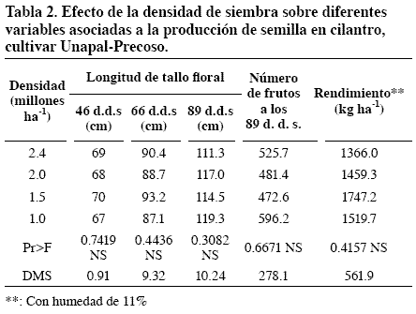
El conjunto de caracteres asociados con la expresión del rendimiento de semilla (longitud de tallo floral, tamaño de las umbelas y prolificidad) se vieron afectados negativamente con altas densidades (más de 200 plantas m⁻²). El resultado concuerda con ensayos desarrollados en Brasil que permitieron determinar la alta sensibilidad de la planta a modificar la expresión de sus componentes de rendimiento de semilla ante los cambios en las densidades de siembra, sin afectar la calidad de las mismas (Pereira et al., 2006; Wanderley y Gama, 2007).
Respecto a los efectos independientes asociados con las distancias entre surcos (Tabla 3), se determinaron diferencias significativas en el crecimiento de los tallos florales a los 66 y 89 días después de la emergencia, en las plantas sembradas en surcos cercanos (0.25m). El número de frutos por planta fue sobresaliente en la distancia de 0.45m, y fue estadísticamente similar en 0.35 o 0.55m; el mayor rendimiento de semilla pura se logró en la distancia 0.25m, superando en 17% y 22% respectivamente los surcos distanciados 0.45m y 0.55m.
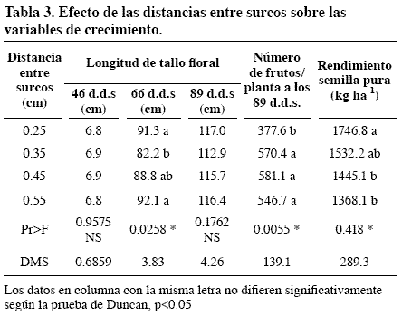
Los valores promedios de contenido de humedad, porcentaje de germinación y vigor no difirieron estadísticamente en ningún tratamiento (Tabla 4), lo que indica que los tres componentes estructurales de la calidad fisiológica no fueron afectados al modificar el número de plantas en la población.
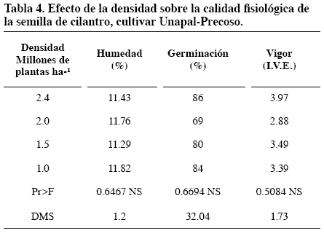
Las distancias de siembra entre surcos (Tabla 5) generaron comportamiento diferencial en la expresión de la germinación y el vigor de la semilla. Surcos separados a 0.25 m y 0.35 m permitieron obtener semillas con más alta germinación y vigor.
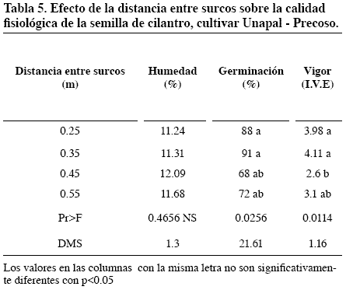
Evaluación de métodos de cosecha
El tiempo de cosecha fue cerca de tres veces mayor en el sistema manual (Tabla 6). El total de biomasa cosechada fue estadísticamente igual aunque fue mayor en el sistema manual debido a que el arranque de las plantas incorpora biomasa de raíces y algo de material inerte del suelo. La productividad de semilla limpia fue mayor en el sistema manual con 22% más de semilla pura, por menor pérdida de semilla con el desgrane y mayor recogida de umbelas que caen por agobio de los tallos florales en el proceso de maduración. La cantidad de materia inerte incorporada en el arranque manual presentó diferencias altamente significativas, situación que debe ser considerada en lotes de multiplicación con suelos pesados y humedad excesiva. Las pérdidas de semilla fueron sensiblemente mayores en el sistema mecanizado debido al desgrane que se produce con el corte de la cuchilla, hecho que se intensifica cuando se consigue secamiento excesivo en las umbelas.
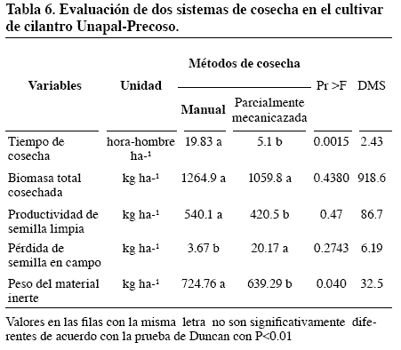
En calidad fisiológica de la semilla no se presentaron diferencias estadísticamente significativas (Tabla 7); los valores fueron altos.
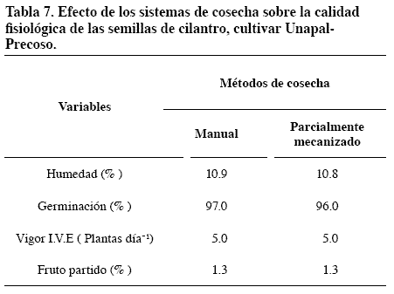

Evaluación de tres sistemas de trilla
La trilla manual con garrote produjo material más limpio, con menos daño mecánico (fisuras) y mayor recuperación de semilla pura. Los tres métodos no afectaron la calidad física y fisiológica de la semilla (Tabla 8).
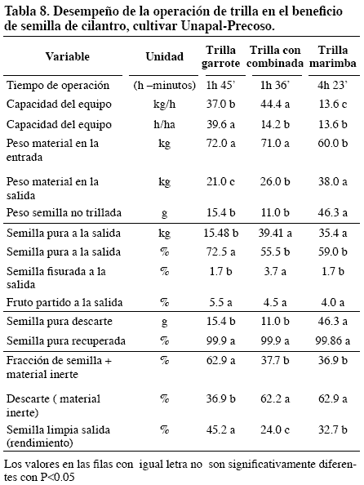
Se presentaron diferencias estadísticamente significativas en el rendimiento de la operación; los valores más altos se obtuvieron con el sistema de garrote y mecanizado, que superaron al de marimba en tres veces la cantidad de material procesado en una hora. El sistema de trilla con marimba presentó el valor más alto de material crudo para limpieza (semilla + más impurezas). Los sistemas garrote en piso y combinada estacionaria generaron una biomasa más limpia con menos contaminantes inertes.
El sistema que presentó el mayor rendimiento de semilla limpia fue el de trilla con marimba, seguido del sistema de trilla con combinada estacionaria y el sistema garrote en piso. Lo anterior sugiere que a pesar de que el trillado con marimba genera más basura presenta la bondad de permitir mayor recuperación de semilla limpia y pura.
Los métodos de trilla no afectaron la calidad física y fisiológica de la semilla; se presentaron altos valores promedios en germinación y vigor. La humedad de la semilla estuvo en niveles seguros para la realización de las operaciones de beneficio (Tabla 9).
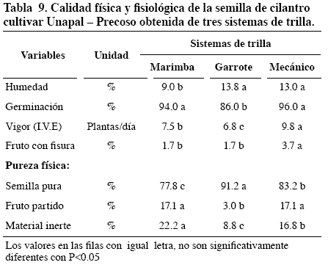
Evaluación de las operaciones de limpieza y clasificación
La semilla que provino del sistema de trilla con garrote produjo los mejores indicadores de la operación en la máquina de aire-zaranda (Tabla 10). Se destacó la mayor recuperación de semilla pura limpia y clasificada y el más alto desempeño (capacidad) y rendimiento de semilla lista para almacenamiento o tratamiento y empaque. En la máquina venteadora sobresalieron los indicadores de operación con la semilla obtenida en trilla con garrote; sin embargo, en algunas variables no se presentaron diferencias estadísticamente significativas. La recuperación de semilla pura fue igual en todos los lotes, sugiriendo que la composición original fue homogénea. El acabado con el cilindro indentado consiguió alta remoción de material inerte, especialmente en semillas provenientes de la trilla con garrote y de la marimba (con mayores contenidos de impurezas). El menor porcentaje de frutos partidos se obtuvo en la semilla que provenía de la trilla con marimba. Este hecho resalta la importancia de usar este sistema artesanal en unidades de producción de pequeños y medianos agricultores.
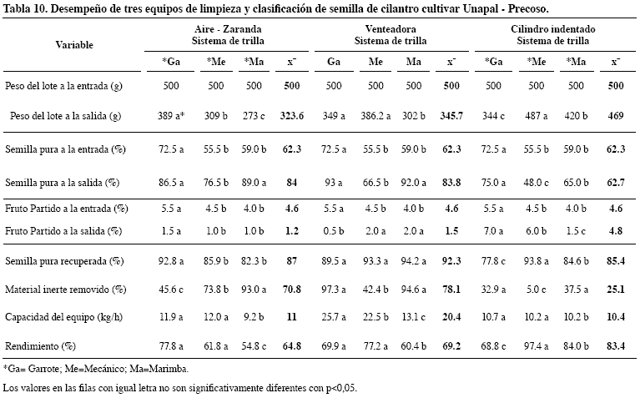
La venteadora produjo la menor pérdida de semilla y el mayor índice de remoción de materia inerte. Ninguno de los tres equipos produjo lotes de semilla con pureza física por debajo del 93%. Los residuos de cosecha muy finos (trocitos de tallos y pedúnculos florales) fueron difíciles de remover con los tres equipos. En pruebas posteriores la zaranda cilíndrica dio buenos resultados. La venteadora presentó mayor capacidad (20.4 kg h⁻¹) de limpieza.
CONCLUSIONES
- Los efectos en el rendimiento de semilla pura de las cuatro densidades no fueron estadísticamente significativos; sin embargo, el mayor valor se consiguió con la densidad de 1.5 millones de plantas h⁻¹.
- El arreglo poblacional a distancia de 0.25m entre surcos con 38 semillas por metro para obtener una población de 1.500.000 plantas/ha permitió obtener los más altos rendimientos de semilla pura.
- Los sistemas de cosecha de semilla (corte mecánico y manual) no presentaron efectos diferentes en cuanto al peso del material cosechado, ni en el peso de la semilla limpia obtenida. Se destacó alta capacidad de corte con el sistema mecánico.
- La mayor capacidad y eficiencia en la trilla se consiguió con el sistema mecanizado; sin embargo, el mayor rendimiento se obtuvo con la trilla en marimba.
- El sistema de limpieza y clasificación en la máquina de aire-zaranda (MAZ) y la venteadora produjeron los más altos resultados en eficacia, rendimiento, capacidad y eficiencia cuando operó con la semilla procedente de la trilla con garrote.
- El cilindro indentado fue eficaz para separar componentes indeseados (semilla partida y residuos de cosecha) cuando operó con la semilla procedente de la trilla con garrote.
AGRADECIMIENTOS
A la Universidad Nacional de Colombia, sede Palmira; al Programa de Mejoramiento Genético, Agronomía y Producción de Semillas de Hortalizas, por el apoyo financiero dado para la realización de esta investigación; al Ministerio de Desarrollo Agropecuario de Panamá -MIDA, y a la Dirección Nacional de Agricultura de Panamá-DINA. También se expresa un especial reconocimiento al Instituto Panameño de Investigaciones Agropecuarias, a la OEA y al Centro Internacional de Agricultura Tropical, CIAT, por el apoyo dado al estudiante de Maestría Ing. Agr. Bernardo Puga.
BIBLIOGRAFÍA
1. Aguirre, R.; Peske, S.T. 1992. Manual para el beneficio de semillas. Cali: CIAT. 247 p.
2. Calzada, M. C. S.; Martínez, A. R. 2003. Evaluación de 14 variedades de cilantro, Coriandrum sativum L. bajo condiciones ecológicas de la comarca lagunera. Agrofaz 3 (2): 343-346.
3. Carruba, A; Latorre, R; Calabrese, I. 2001. Cultivation trials of Coriander (Coriandrum sativum L.) in a semi-arid Mediterranean environment. Acta Hort 576:237-242
4. Cifuentes, H. A.; Quintero, L. 1995. Colección y establecimiento de un banco de semillas de cilantro Coriandrum sativum L. Trabajo de Grado (Ing. Agr.) Palmira: Universidad Nacional de Colombia, Facultad de Ciencias Agropecuarias. 51 p.
5. Diederichsen, A. 1996. Coriander Coriandrum sativum L. Roma: IPGRI. 83p.
6. Diederichsen, A.; Hammer, K. 2003. Genetic resources and crop evolution. The infraspecific taxa of coriander. Coriandrum sativum L. Spinger Netherlands 50 (1): 33-63.
7. Durán, A. J.; Trujillo, A. M. P. 1994. Observaciones preliminares sobre producción de semilla de cilantro Coriandrum sativum L. Trabajo de Grado (Ing. Agr.). Palmira: Universidad Nacional de Colombia, Facultad de Ciencias Agropecuarias. 136 p.
8. Estrada, E. I. 2003. Semillas de Hortalizas para Colombia. Palmira: Universidad Nacional de Colombia. 227p.
9. Estrada, E. I.; Vallejo, F. A. 2004. Producción de hortalizas de clima cálido. Palmira: Universidad Nacional de Colombia. 346p.
10. Garay, A. E.; Aguirre, R.; Giraldo, G.; Burbano, E. A. 1992. Tecnologías post-cosecha para pequeñas empresas de semillas: demostración con fríjol. Semillas. Cali: Centro Internacional de Agricultura Tropical (CIAT). 58 p.
11. International Seed Testing. 1985. Seed and Technology. Zürich, Switzerland: Association International Rules for Seed Testing Rules. 13: 299- 355.
12. Pereira, D. O. A; Alves, U; Alcantara Bruno, D. L; Sader, R; Ursulino, A. A. 2006. Producto e qualidade fisiológica de sementes de Coentro en funcao de doses de Nitrogenio. Rev Bras Sementes. 28 (1): 193-199.
13. Wanderley, D. A; Gama, L. J. 2007. Experiencias en la producción de semillas de hortalizas en condiciones semi-áridas (caso Nordeste Brasilero). 72 p. En: Curso Internacional sobre producción y tecnología de semillas de hortalizas. Palmira, Universidad Nacional de Colombia, Mayo 28-30 de 2007. Memoria electrónica.

